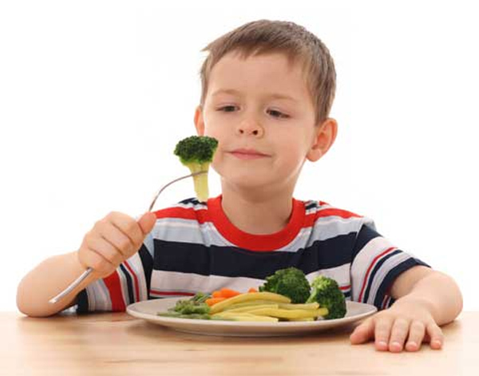
Санбилютень

Организация питания
в МДОУ д/с «Спутник» г. Балашова

Одним из важных факторов здоровья ребенка является организация рационального питания и отражение ее в воспитательно-образовательном процессе.Правильное питание – это основа длительной и плодотворной жизни, залог здоровья, бодрости, гарантия от появления различных недугов. Поэтому в плане работы детского сада вопрос о правильном питании занимает одно из важнейших мест.
Основными документами, регламентирующими организацию питания дошкольников в любой дошкольной организации, в том числе и в нашей, являются:
- Санитарные правила СП 2.4.3648-20 «Санитарно-эпидемиологические требования к организациям воспитания и обучения, отдыха и оздоровления детей и молодежи»;
- СанПиН 2.3/2.4.3590-20 «Санитарно-эпидемиологические требования к организации общественного питания населения»
- федеральным законом от 13.07.2015г. № 52 - ФЗ «О санитарноэпидемиологическом благополучии населения»;
- федеральным законом от 2 января 2000 г. N 29-ФЗ «О качестве и безопасности пищевых продуктов»;
- законом Российской Федерации от 29 декабря 2012 г. N 272-ФЗ «Об образовании в Российской Федерации»;
- азбука питания. Метод. рекомендации по орг. и контролю качества питания в дошк. образоват. учреждениях. - М.: ЛИНКА-ПРЕСС , 2002. - 142 с.
- локальный акт ««Положение об организации питания воспитанников»
В МДОУ д/с «Спутник» г. Балашова питание организовано в групповых комнатах. Весь цикл приготовления блюд происходит на пищеблоке. Пищеблок на 100% укомплектован кадрами. Помещение пищеблока размещается на первом этаже, имеет отдельный выход.
В настоящее время в нашем детском саду заключены договора со следующими поставщиками:
- ЗАО МЗ «Хвалынский», молочные продукты, масло сливочное.

- СППК «Хвалынь» сыр.

- ИП Даврешян Хдр Карами: мясо ( говядина)
- ООО «ПФК Интеграл»: крупы, овощи, яйцо растительное масло, сухофрукты, повидло, кофейный напиток, томатная паста, соки фруктовые, огурцы маринованные и др.
- АО «Кирово-Чепецкий хлебокомбинат»: хлеб ржаной, хлеб пшеничный, батон.
- ООО «Балашовский сахарный комбинат»: сахар
- ООО «Чудозлак» мука.
- ООО «Старинные рецепты» мясо кур.
- ООО « Тогмаркет» рыба.
Прием продуктов осуществляется только при наличии документов, подтверждающих их безопасность, т.е. сертификатов, удостоверений качества и ветеринарных сопроводительных документов (в соответствии с «Правилами организации работы по выдаче ветеринарных сопроводительных документов», утвержденные приказом Минсельхоза РФ от 17.07.2014гг. №281). В обязательном порядке производиться бракеражный учет сырой продукции, поступающей в МДОУ.
Имеется утвержденное администрацией детского сада десятидневное меню, разработанное с учетом требований СаНПиН по соблюдению суточных норм потребляемой продукции. При составлении меню используется справочник технологических карт приготовления пищи, что обеспечивает сбалансированность питания по белкам, жирам, углеводам.
Готовая пища выдается только после снятия пробы членами бракеражной комиссии и соответствующей записи в журнале результатов оценки готовых блюд. Пробы образцов приготовленной продукции хранятся в холодильных установках трое суток. Организация питания постоянно находится под контролем администрации МДОУ д/с «Спутник» г. Балашова.
В детском саду организовано пяти разовое питание. В меню каждый день включена суточная норма молока, сливочного и растительного масла сахара, хлеба, мяса. Продукты, богатые белком (рыба, мясо), включаются в меню первой половины дня. Во второй половине дня детям предлагаются молочные и овощные блюда, выпечка и кондитерские изделия, кисломолочные продукты. Для приготовления вторых блюд используется мясо птицы, говядина. Ежедневно в меню включены овощи, как в свежем (1 сентября-1 марта), так и вареном и тушеном виде. Предусмотрен второй завтрак, для ребят детского сада «Спутник» г. Балашова предлагаются соки и фрукты (яблоки, бананы ).
Одна из главных задач, решаемых в МДОУ, – это обеспечение конституционного права каждого ребенка на охрану его жизни и здоровья. Здоровье детей невозможно обеспечить без рационального питания, которое является необходимым условием их гармоничного роста, физического и нервно-психического развития, устойчивости к действию инфекций и других неблагоприятных факторов внешней среды. Кроме того правильно организованное питание формирует у детей культурно-гигиенические навыки, полезные привычки, так называемое рациональное пищевое поведение, закладывает основы культуры питания.
Рацион питания детей по качественному и количественному составу в зависимости от возраста детей и формируется отдельно для групп детей в возрасте от 2 до 3-х лет и от 4 до 7 лет.

Рекомендуемое распределение калорийности
между приемами пищи в %

Для детей с дневным пребыванием 8-10 часов | Для детей с дневным пребыванием 12 часов
завтрак (20-25%) 2 завтрак (5%) обед (30-35%) полдник (10-15%) | завтрак (20-25%) 2 завтрак (5%) обед (30-35%) полдник (10-15%) ужин (20-25%)

Также особое внимание уделяется распределению
суточной калорийности блюд

 | 2-3 лет | 3-7 лет
Энергия (ккал) | 1400 | 1800
Белок, г | 42 | 54
Жиры, г | 47 | 60
Углеводы, г | 203 | 261

Основные принципы организации питания
в МДОУ д/с «Спутник» г.Балашова

- Соответствие энергетической ценности рациона энергозатратам ребенка.
- Сбалансированность в рационе всех заменимых и незаменимых пищевых веществ.
- Максимальное разнообразие продуктов и блюд, обеспечивающих сбалансированность рациона.
- Правильная технологическая и кулинарная обработка продуктов, направленная на сохранность их исходной пищевой ценности, а также высокие вкусовые качества блюд.
- Оптимальный режим питания, обстановка, формирующая у детей навыки культуры приема пищи.
Пищеблок детского сада оснащен всем необходимым техническим оборудованием. Работники пищеблока аттестованы и своевременно проходят санитарно-гигиеническое обучение и периодический медицинский осмотр.

